Gezocht:
Vrijwilliger voor transport
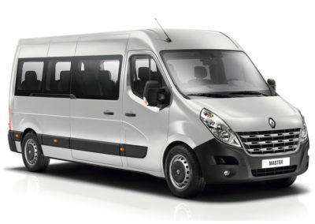
Heb je een rijbewijs en kan je met een minibus rijden?
Wij zoeken iemand die 1x per week met ons busje naar UZ Jette wil rijden om materiaal op te halen en terug naar Anneessens te brengen.

